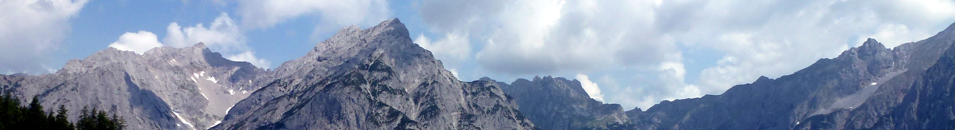
Enzian unterwegs
Eine Fachgruppe im Alpenverein-Gebirgsverein

Programm bis September 2020

Tag | Datum | Art der Tour usw. | Ziel | mit
Fr. | 15.5. | Wanderung | Preßbaumrunde | Grete Merstik
Di. | 26.5. | Wanderung | Lorenzipechkogel | Helmut Wanek
Mi. | 3.6. | Klettern abends | Siegenfelderplatte | Gert Petraschek
So. | 7.6. | Wanderung | Hoher Hengst | Leo Cornelson
Do. | 11.6. | Mountainbiketour | Herz-Kreislauf-Strecke | Gert Petrasschek
Mo. | 15.6. | Wanderung | Königswarte bei Wolfsthal | Gerti Krenn
Di. | 23.6. | Wanderung | Waxeneck | Helmut Wanek
Mi. | 22.7. | Wanderung | Gelände | Helmut Wanek
Fr. | 31.7. | Wanderung | Hoher Stein und Rote Wand | Gerti Krenn
Mi. | 19.8. | Wanderung | Windberg, Schneealpe | Helmut Wanek
Di. | 25.8. | Kletterwanderung | Gaislochsteig | Gerti Krenn
Mi. | 2.9. | Vortrag | Rückblick 2019 | Alfred Brunner
Mi. | 16.9. | Überschreitung | Hohe Mandling | Helmut Wanek
Fr. | 25.9. | Wanderung | Ochsenburger Hütte | Gerti Krenn
Mo. | 28.9. | MTB-Tour | Moassarunde | Gert Petraschek

Programmänderungen möglich, siehe http://enzian.gebirgsverein.at
Kontakt: enzian@gebirgsverein.at Telefon: 0664/180 35 22
Die Teilnahme ist für Gruppenmitglieder kostenlos, Gäste sind gerne willkommen,
ÖGV-Mitgliedschaft wird vorausgesetzt.
Unsere Organisatoren begleiten die Teilnehmer, es handelt sich jedoch um keine Führungstouren!
Jeder Teilnehmer handelt in Eigenverantwortung!

